　　埼玉県立久喜図書館　子ども読書支援センター宛　（FAX 0480-21-2791）

**「特別支援学校　学校図書館講座」　参加申込書**

＊日頃のお悩みや疑問・質問したいこと等がございましたら、こちらに御記入ください。

申込日：令和６年　　月　　日

|  |  |
| --- | --- |
| **フリガナ** |  |
| **お名前** |  |
| **所属･職名** |  |
| **電話番号** | （　　　　） |
| **FAX番号** | （　　　　） |
| **メールアドレス** |  |
| **車での来校希望**  （該当するものを〇で囲んでください） | 希望する【台数：　　台】　　　希望しない |
|  |  |

（例）どんな図書を選べばいいですか。本はどう並べればいいのか。



**●日程・内容・講師 （定員３０名）**

１３：３０ ～ 開会　（１３：００ ～ 受付）

１３：３５ ～ 講義①「児童・生徒の学びを深める読書活動とライブラリーづくり

　　　　　　　　　 　　　　　　　　～八王子東特別支援学校の事例を基に～」

　　　　　　　　　　 【東京都立八王子東特別支援学校　読書推進部主任教諭　毛利磨衣子氏】

１４：３５ ～ 休憩

　　　１４：４５ ～ 講義②「子どもたちが本を手にするまで

　　　　　　　　　　 　　　　　　　　　　　～運営相談を活用した本校の取り組み～」

　　　　　　　会場校見学

　　　　【埼玉県立行田特別支援学校　司書教諭　霜田恵氏】

１５：４５ ～ 休憩

１５：５５ ～ 交流・情報交換

１６：１５ ～ 県立久喜図書館が行う学校図書館支援のご案内　　　　【県立久喜図書館職員】

１６：２５ ～ 閉会・アンケート記入

会場案内

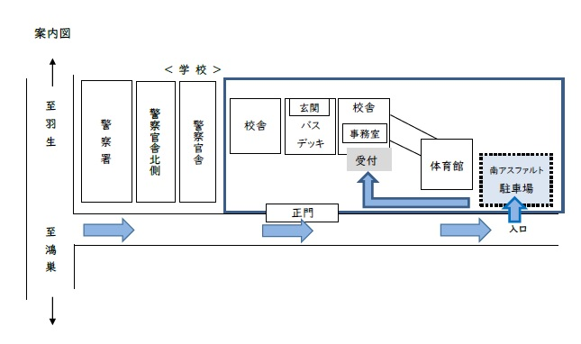

**埼玉県立行田特別支援学校**

〒3６１-002３

埼玉県行田市長野４２３５番地

　TEL 048-５５４-３３０２

JR高崎線　吹上駅または行田駅からバス

秩父線　行田駅から徒歩40分

会場までのアクセスはホームページ

（https://gyoda-sh.spec.ed.jp）をご確認ください。

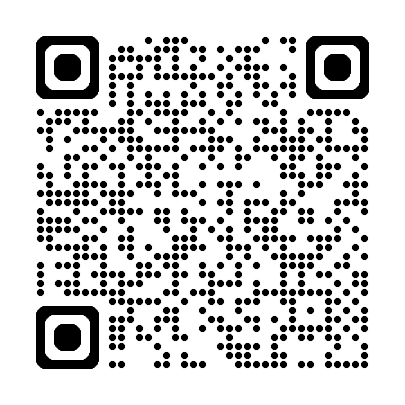

※駐車場は台数に限りがあります。